Exercício 4:Relatório

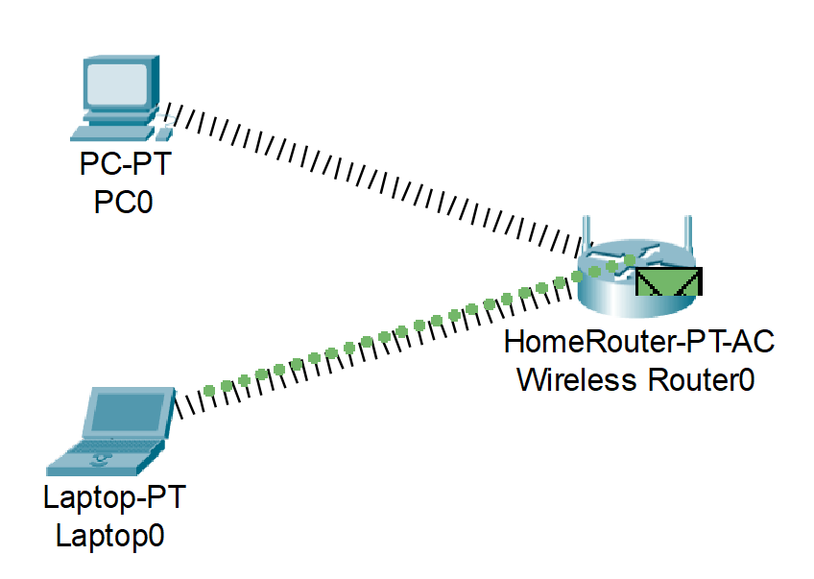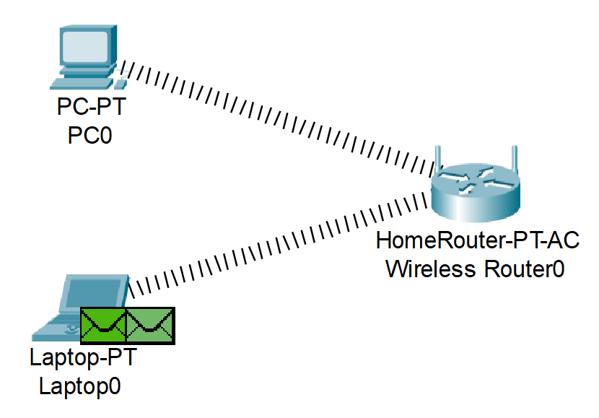Laptop0 Envia um pacote de dados para PC0 usando o protocolo ICMP. PC0 recebe o pacote de dados e envia uma confirmação de que o pacote foi recebido para Laptop0.